ĐỀ KHẢO SÁT CUỐI KÌ I
Môn Toán - Lớp 3
Năm học 2023- 2024
(Thời gian làm bài:40 phút)

I. PHẦN TRẮC NGHIỆM
Khoanh vào chữ cái trước đáp án đúng

Câu 1. (M1-0,5đ) Thương của 124 và 4 là :
A. 496 B. 124 C.131 D. 31
Câu 2. (M1-0,5đ) Số dư của phép chia 73 : 5 là:
A. 1 B. 2 C. 3 D.4
Câu 3. (M1-0,5đ) Khoanh vào hình đã tô màu 1/6:
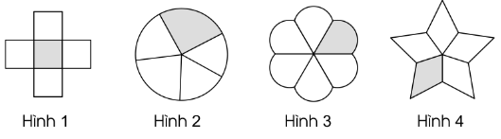
Câu 4. (M1-0,5đ) Con gà trống cân nặng khoảng 3.... Đơn vị đo thích hợp điền vào chỗ chấm là:
A. ml B. lít C. kg D. g
Câu 5. (M1-0,5đ) Ca chứa được nhiều nước nhất là:
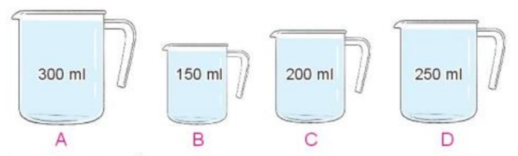
Câu 6.(M2-0,5đ) Trong phép chia có dư nếu số chia là 5 thì số dư có thể là:
- A. 0; 1; 2; 3; 4 | - B. 0; 1; 2; 3
- C. 1; 2; 3; 4; 5 | D. 1; 2; 3; 4
Câu 7.(M2-1đ) Hình có nhiều góc vuông nhất là:
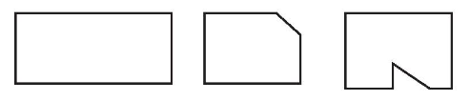
A. Hình 1 B. Hình 2 C. Hình 3

Câu 8. (M2-2đ) Đặt tính và tính
a) 327x 2 | b) 450 : 9 | c) 562 - 125 + 271

Câu 9.(M2-1đ) Điền số thích hợp vào chỗ chấm:
a) 638 mm – 352mm = .... mm | b) 418 ml + 67 ml = ………ml
c) 247 g x 3 = ........ g | c) 90m : 3 = ……..m
Câu 10.(M3-2đ) Cây bưởi nhà em có 68 quả, cây xoài có số quả gấp 5 lần số quả ở cây bưởi. Hỏi cả hai cây có bao nhiêu quả?

Câu 11. (M3-1đ) Kẻ thêm một đoạn thẳng để chia hình vuông MNPQ, thành một hình tam giác và một hình tứ giác. Viết tên các hình tam giác và tứ giác đó.
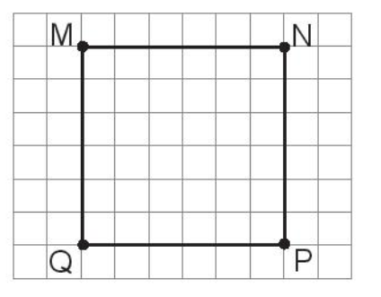

UBND HUYỆN VĨNH BẢO  TRƯỜNG TIỂU HỌC HÙNG TIẾN  (Đề đề xuất) | ĐÁP ÁN VÀ BIỂU ĐIỂM CHẤM BÀI KHẢO SÁT CUỐI KÌ I  Môn Toán - Lớp 3  Năm học 2023- 2024  (Thời gian làm bài:40 phút)
I. TRẮC NGHIỆM

Câu | 1 | 2 | 3 | 4 | 5 | 6 | 7
Đáp án | D | C | Hình 3 | C | A | D | C
Biểu điểm | 0,5 | 0,5 | 0,5 | 0,5 | 0,5 | 0,5 | 1

II.TỰ LUẬN
Câu 8. (2 điểm) Đặt tính và tính đúng mỗi phần a, b được 0,5 điểm.
Phần c: 1 điểm.
Câu 9.(1 điểm) Điền đúng mỗi số vào chỗ chấm được 0,25 điểm.
Câu 10. (2 điểm)
Bài giải
Cây xoài có số quả là:
68 x 5 = 340 (quả) (0,75 điểm)
Cả hai cây có số quả là:
68 + 340 = 408 (quả) (0,75 điểm)
Đáp số: 408 quả. (0,5 điểm)
Câu 11. (1 điểm)
Kẻ được một đoạn thẳng chia hình vuông thành 1 hình tam giác và 1 hình tứ giác cho 0,5 điểm.
Viết tên được các hình tam giác và tứ giác đó cho 0,5 điểm.

